

UNIDAD ACADÉMICA

PROFESIONAL TIANGUISTENCO

Cartilla Militar

Profesora:

Rocio Elizabeth Pulido Alba

Integrantes

Arzate Hérnandez Emmanuel

Cortés García Gonzalo

Garduño Villa Anayansi Daniela

Gonzales Aguilar Karen Shanet

Contenido

Introducción 4

La cartilla militar: 4

Problemática: 4

Propuesta de solución 4

Delimitación: 5

Justificación: 5

Objetivo general 5

Objetivos específicos 5

Requerimientos funcionales 6

Requerimientos no funcionales 10

Marco teórico 14

Java: 14

UML 15

SCRUM 16

DORCu 17

Marco metodológico 19

Tipo de usuario 19

Tipo de sistema 19

Lenguaje 19

Colorimetría de la interfaz 19

Tipografía 20

Interfaz 21

Diseño de Base de Datos 24

Diccionario de Datos 24

Diagrama Entidad Relación 25

Modelo Relacional Normalizado (1-1 1-* ) 25

Genera listado de Requerimientos, en donde sean cumplidos por la Base de Datos 26

Diseño UML 30

Diagrama de Caso de uso 30

Diagrama de Clases 36

36

Diagrama de Objetos 37

Diagrama de Actividades 38

38

Diagrama de Paquetes 41

Diagrama de Componentes 42

Diagrama de Despliegue 43

Diagrama de Secuencia 44

45

Diagrama de Comunicación 46

46

Diagrama de Tiempos 47

**CONCLUSIONES** 48

# Introducción

La cartilla militar: es un trámite muy importante para los ciudadanos, para este proceso se solicita cierta documentación a los varones, se lleva a cabo en la zona militar a la que correspondan, se les solicita acto de presencia en un día en específico, todo esto con la finalidad de entregar sus documentos y ser capturados por el personal autorizado.

Documentación solicitada:

Acta de nacimiento. (copia certificada y reciente)

Comprobante de domicilio. (no se acepta el recibo de la luz)

Constancia de estudios. (actualizada)

Todo en original y dos copias

4 fotografías tamaño cartilla

Problemática: La cartilla militar cuenta con ciertos campos pre- establecidos , este documento se es entregado a cada persona que la allá solicitado, ocasionalmente durante este proceso que se lleva acabo, no se logra finalizar de forma satisfactoria, perdida de datos durante su captura.

Propuesta de solución: La solución de esta problemática se basa en crear un software de escritorio para ser eficientes en la captura de la información, gestión de tiempo, agilizar el proceso de captura, además de tener un mejor control, el sistema permitirá el registro de los administradores autorizados para la captura de datos, editar y/o eliminar, se generará un apartado para el postulante que le permitirá visualizar sus datos.

## Delimitación:

El error de captura es muy común ya que es un error humano, ya que la captura se hace de forma manual esto genera una pérdida de datos, el mejoramiento de este proceso se verá reflejado cuando la mayor parte de los campos de captura sea basada en una lista desplegable.

## Justificación:

Este proyecto se eligió con la finalidad de resolver, agilizar procesos y optimizar el tiempo de captura de datos, al notar la perdida de datos, estas son las características a resaltar para una mejora continua. Se tomo como base el análisis de los procesos que llevan para reclutar la información.

## Objetivo general

Nuestro objetivo como equipo es la creación de un software de escritorio, que permita brindar seguridad a la información tanto como del personal como la de los solicitantes, elaborar una base de datos que permita la gestión de información que se captura en la cartilla militar, desarrollar un sistema que facilite llevar el control de la captura, búsqueda y eliminación de datos.

## Objetivos específicos

El presente proyecto se crea con la finalidad de elaborar un sistema funcional sobre una cartilla militar, la cual debe permitir:

* Captura de datos
* Almacenar datos personales
* Registro de administrativos
* Búsqueda de registro por medio de un ID
* Eliminar datos
* Permitir visualizar datos al usuario

# Requerimientos funcionales

|  |  |  |  |  |  |  |  |  |  |
| --- | --- | --- | --- | --- | --- | --- | --- | --- | --- |
| Usuario y Contraseña | | | | | | | | | |
| Nombre del proyecto: Cartilla militar | | | | | Fecha: 19/10/22 | | | | |
| Cargo: Capturista de datos | | | | | | | | | |
| Analista responsable: | | | | | Requerimiento Núm. 1 | | | | |
|  | | | | | | | | | |
| Prioridad (x) | Alta | x | Mediana | | |  | Baja |  | |
| Tipo de requerimiento | | Funcional | | x | No funcional | | | |  |
| Requerimiento: El sistema permite el ingreso con ayuda de un nombre de usuario y contraseña. | | | | | | | | | |
| Descripción: El sistema permite al usuario ingresar a la plataforma haciendo uso de un nombre de usuario y contraseña | | | | | | | | | |
| Observaciones y restricciones del funcionamiento: El usuario debe ser registrado previamente por el administrador. | | | | | | | | | |
|  | | | | | | | | | |

|  |  |  |  |  |  |  |  |  |  |
| --- | --- | --- | --- | --- | --- | --- | --- | --- | --- |
| Registro de datos | | | | | | | | | |
| Nombre del proyecto: Cartilla militar | | | | | Fecha: 19/10/22 | | | | |
| Cargo: Capturista de datos | | | | | | | | | |
| Analista responsable: | | | | | Requerimiento Núm. 2 | | | | |
|  | | | | | | | | | |
| Prioridad (x) | Alta | x | Mediana | | |  | Baja |  | |
| Tipo de requerimiento | | Funcional | | x | No funcional | | | |  |
| Requerimiento: El sistema permite al usuario el registro de los datos de los aspirantes a la cartilla militar, y los remisos | | | | | | | | | |
| Descripción: El sistema permitirá al usuario registrar los datos de cada aspirante y remiso. | | | | | | | | | |
| Observaciones y restricciones del funcionamiento: Los datos deberán ser capturados por el usuario encargado. Los datos deberán de ser legítimos de cada aspirante y/o remiso. | | | | | | | | | |
|  | | | | | | | | | |

|  |  |  |  |  |  |  |  |  |  |
| --- | --- | --- | --- | --- | --- | --- | --- | --- | --- |
| Búsqueda de los datos | | | | | | | | | |
| Nombre del proyecto: Cartilla militar | | | | | Fecha: 19/10/22 | | | | |
| Cargo: Capturista de datos | | | | | | | | | |
| Analista responsable: | | | | | Requerimiento Núm. 3 | | | | |
|  | | | | | | | | | |
| Prioridad (x) | Alta | x | Mediana | | |  | Baja |  | |
| Tipo de requerimiento | | Funcional | | x | No funcional | | | |  |
| Requerimiento: El sistema permite al usuario la búsqueda de los aspirantes y/o remisos registrados en la plataforma. | | | | | | | | | |
| Descripción: El sistema permitirá al usuario realizar la búsqueda de los aspirantes y/o remisos por medio de su apellido, municipio, o matricula. | | | | | | | | | |
| Observaciones y restricciones del funcionamiento: Para poder realizar la búsqueda el aspirante y/o remiso deberá estar registrado de manera previa en la plataforma. | | | | | | | | | |
|  | | | | | | | | | |

|  |  |  |  |  |  |  |  |  |  |
| --- | --- | --- | --- | --- | --- | --- | --- | --- | --- |
| Actualización de datos | | | | | | | | | |
| Nombre del proyecto: Cartilla militar | | | | | Fecha: 19/10/22 | | | | |
| Cargo: Capturista de datos | | | | | | | | | |
| Analista responsable: | | | | | Requerimiento Núm. 4 | | | | |
|  | | | | | | | | | |
| Prioridad (x) | Alta | x | Mediana | | |  | Baja |  | |
| Tipo de requerimiento | | Funcional | | x | No funcional | | | |  |
| Requerimiento: El sistema permite al usuario la actualización de los datos de los aspirantes y/o remisos registrados en la plataforma. | | | | | | | | | |
| Descripción: E sistema permitirá al usuario realizar la actualización de los datos de los aspirantes y/o remisos registrados en caso de ser completamente necesario. | | | | | | | | | |
| Observaciones y restricciones del funcionamiento: El aspirante y/o remiso debe estar previamente registrado, además de que este requerimiento se aplicará solamente si algún dato sea incorrecto y/o el aspirante o remiso sea dado de baja. | | | | | | | | | |
|  | | | | | | | | | |

|  |  |  |  |  |  |  |  |  |  |
| --- | --- | --- | --- | --- | --- | --- | --- | --- | --- |
| Programa Intuitivo | | | | | | | | | |
| Nombre del proyecto: Cartilla militar | | | | | Fecha: 19/10/22 | | | | |
| Cargo: Capturista de datos | | | | | | | | | |
| Analista responsable: | | | | | Requerimiento Núm. 5 | | | | |
|  | | | | | | | | | |
| Prioridad (x) | Alta | x | Mediana | | |  | Baja |  | |
| Tipo de requerimiento | | Funcional | | x | No funcional | | | |  |
| Requerimiento: El sistema deberá ser intuitivo en su uso para el usuario. | | | | | | | | | |
| Descripción: El sistema deberá ser intuitivo para el uso del usuario, contando con mensajes de ayuda. | | | | | | | | | |
| Observaciones y restricciones del funcionamiento: El usuario deberá tener el mínimo conocimiento en el uso de las Tics | | | | | | | | | |
|  | | | | | | | | | |

|  |  |  |  |  |  |  |  |  |  |
| --- | --- | --- | --- | --- | --- | --- | --- | --- | --- |
| Ingreso exclusivo a los usuarios | | | | | | | | | |
| Nombre del proyecto: Cartilla militar | | | | | Fecha: 19/10/22 | | | | |
| Cargo: Capturista de datos | | | | | | | | | |
| Analista responsable: | | | | | Requerimiento Núm. 6 | | | | |
|  | | | | | | | | | |
| Prioridad (x) | Alta | x | Mediana | | |  | Baja |  | |
| Tipo de requerimiento | | Funcional | | x | No funcional | | | |  |
| Requerimiento: El sistema permite el ingreso solamente a los usuarios dados de alta. | | | | | | | | | |
| Descripción: El sistema permitirá el ingreso a los usuarios, los cuales están dados de alta previamente por el administrador. | | | | | | | | | |
| Observaciones y restricciones del funcionamiento: Solo el administrador permitirá el ingreso a los usuarios que dé de alta previamente. | | | | | | | | | |
|  | | | | | | | | | |

|  |  |  |  |  |  |  |  |  |  |
| --- | --- | --- | --- | --- | --- | --- | --- | --- | --- |
| Muestra de datos | | | | | | | | | |
| Nombre del proyecto: Cartilla militar | | | | | Fecha: 19/10/22 | | | | |
| Cargo: Capturista de datos | | | | | | | | | |
| Analista responsable: | | | | | Requerimiento Núm. 7 | | | | |
|  | | | | | | | | | |
| Prioridad (x) | Alta | x | Mediana | | |  | Baja |  | |
| Tipo de requerimiento | | Funcional | | x | No funcional | | | |  |
| Requerimiento: El sistema deberá de mostrar por medio de tablas a los aspirantes y remisos, de manera separada. | | | | | | | | | |
| Descripción: El sistema deberá de mostrar una tabla exclusiva de remisos y otra de aspirantes. | | | | | | | | | |
| Observaciones y restricciones del funcionamiento: Tanto los remisos como los aspirantes estarán ordenados de manera alfabética. | | | | | | | | | |
|  | | | | | | | | | |

|  |  |  |  |  |  |  |  |  |  |
| --- | --- | --- | --- | --- | --- | --- | --- | --- | --- |
| Proporciona el color a su bola | | | | | | | | | |
| Nombre del proyecto: Cartilla militar | | | | | Fecha: 19/10/22 | | | | |
| Cargo: Capturista de datos | | | | | | | | | |
| Analista responsable: | | | | | Requerimiento Núm. 8 | | | | |
|  | | | | | | | | | |
| Prioridad (x) | Alta |  | Mediana | | | x | Baja |  | |
| Tipo de requerimiento | | Funcional | | x | No funcional | | | |  |
| Requerimiento: El sistema permite al usuario el situar a los aspirantes el color de su bola (blanca o negra). | | | | | | | | | |
| Descripción: El sistema deberá permitir al usuario colocar el tipo de bola correspondiente a los aspirantes. | | | | | | | | | |
| Observaciones y restricciones del funcionamiento: En el caso de los remisos, se eles colocara automáticamente la bola blanca. | | | | | | | | | |
|  | | | | | | | | | |

|  |  |  |  |  |  |  |  |  |  |
| --- | --- | --- | --- | --- | --- | --- | --- | --- | --- |
| Error de captura de datos | | | | | | | | | |
| Nombre del proyecto: Cartilla militar | | | | | Fecha: 19/10/22 | | | | |
| Cargo: Capturista de datos | | | | | | | | | |
| Analista responsable: | | | | | Requerimiento Núm. 9 | | | | |
|  | | | | | | | | | |
| Prioridad (x) | Alta |  | Mediana | | | x | Baja |  | |
| Tipo de requerimiento | | Funcional | | x | No funcional | | | |  |
| Requerimiento: El sistema deberá de notificar al usuario los errores en el momento de la captura de los datos en la plataforma (nombre de usuario, contraseña, nombre del aspirante, cantidad de dígitos en el curp, etc.) | | | | | | | | | |
| Descripción: El sistema notificara con un mensaje de error en caso de que se realice un desacierto en la captura de datos, por parte del usuario | | | | | | | | | |
| Observaciones y restricciones del funcionamiento: Los mensajes de error se mostrarán al usuario al momento de que se cometa alguna equivocación. | | | | | | | | | |
|  | | | | | | | | | |

|  |  |  |  |  |  |  |  |  |  |
| --- | --- | --- | --- | --- | --- | --- | --- | --- | --- |
| Registro de usuarios | | | | | | | | | |
| Nombre del proyecto: Cartilla militar | | | | | Fecha: 19/10/22 | | | | |
| Cargo: Administrador | | | | | | | | | |
| Analista responsable: | | | | | Requerimiento Núm. 10 | | | | |
|  | | | | | | | | | |
| Prioridad (x) | Alta | x | Mediana | | |  | Baja |  | |
| Tipo de requerimiento | | Funcional | | x | No funcional | | | |  |
| Requerimiento: El sistema permite al administrador la actualización y registro de los datos de los usuarios encargados de la captura de datos de los aspirantes y/o remisos. | | | | | | | | | |
| Descripción: El sistema solo le permitirá la actualización de los datos de los usuarios al administrador; y en caso de deceso por parte de algún usuario dado de alta, el sistema permitirá al administrador anular los datos de este. | | | | | | | | | |
| Observaciones y restricciones del funcionamiento: Solo en caso de deceso por parte de algún usuario este será anulado por parte del administrador. | | | | | | | | | |
|  | | | | | | | | | |

# Requerimientos no funcionales

|  |  |  |  |  |  |  |  |  |  |
| --- | --- | --- | --- | --- | --- | --- | --- | --- | --- |
| Patrón de colores | | | | | | | | | |
| Nombre del proyecto: Cartilla militar | | | | | Fecha: 19/10/22 | | | | |
| Cargo: Capturista de datos | | | | | | | | | |
| Analista responsable: | | | | | Requerimiento Núm. 11 | | | | |
|  | | | | | | | | | |
| Prioridad (x) | Alta |  | Mediana | | | x | Baja |  | |
| Tipo de requerimiento | | Funcional | |  | No funcional | | | | x |
| Requerimiento: El sistema deberá contener un patrón de colores agradable a la vista del usuario. | | | | | | | | | |
| Descripción: La interfaz del sistema deberá tener un patrón de colores agradable a la vista del usuario, para evitar fatiga a la vista. | | | | | | | | | |
| Observaciones y restricciones del funcionamiento: El colocar un patrón de color agradable deberá permitir el uso del sistema de una forma prolongada, evitando la fatiga a la vista | | | | | | | | | |
|  | | | | | | | | | |

|  |  |  |  |  |  |  |  |  |  |
| --- | --- | --- | --- | --- | --- | --- | --- | --- | --- |
| Eficacia del sistema | | | | | | | | | |
| Nombre del proyecto: Cartilla militar | | | | | Fecha: 19/10/22 | | | | |
| Cargo: Capturista de datos | | | | | | | | | |
| Analista responsable: | | | | | Requerimiento Núm. 12 | | | | |
|  | | | | | | | | | |
| Prioridad (x) | Alta |  | Mediana | | | x | Baja |  | |
| Tipo de requerimiento | | Funcional | |  | No funcional | | | | x |
| Requerimiento: Toda funcionalidad del sistema debe responder al usuario en menos de 5 segundos | | | | | | | | | |
| Descripción: El sistema deberá realizar sus funciones de manera eficaz, y no deberá tardar más de 5 segundos en realizar cada operación. | | | | | | | | | |
| Observaciones y restricciones del funcionamiento: La rapidez del funcionamiento del sistema dependerá de los componentes y sistema operativo de cada computadora. Se recomienda hacer uso de Windows 8, Windows 8.1, Windows 10 y Windows 11. | | | | | | | | | |
|  | | | | | | | | | |

|  |  |  |  |  |  |  |  |  |  |
| --- | --- | --- | --- | --- | --- | --- | --- | --- | --- |
| Respaldo de datos | | | | | | | | | |
| Nombre del proyecto: Cartilla militar | | | | | Fecha: 19/10/22 | | | | |
| Cargo: Capturista de datos | | | | | | | | | |
| Analista responsable: | | | | | Requerimiento Núm. 13 | | | | |
|  | | | | | | | | | |
| Prioridad (x) | Alta | x | Mediana | | |  | Baja |  | |
| Tipo de requerimiento | | Funcional | |  | No funcional | | | | x |
| Requerimiento: Todos los sistemas deben respaldarse cada 24 horas. | | | | | | | | | |
| Descripción: El sistema deberá ser respaldado cada 24 horas, para evitar la pérdida de los datos | | | | | | | | | |
| Observaciones y restricciones del funcionamiento: Los respaldos deben ser almacenados en una localidad segura ubicada en un edificio distinto al que reside el sistema. | | | | | | | | | |
|  | | | | | | | | | |

|  |  |  |  |  |  |  |  |  |  |
| --- | --- | --- | --- | --- | --- | --- | --- | --- | --- |
| Aprendizaje del sistema | | | | | | | | | |
| Nombre del proyecto: Cartilla militar | | | | | Fecha: 19/10/22 | | | | |
| Cargo: Capturista de datos | | | | | | | | | |
| Analista responsable: | | | | | Requerimiento Núm. 14 | | | | |
|  | | | | | | | | | |
| Prioridad (x) | Alta |  | Mediana | | | x | Baja |  | |
| Tipo de requerimiento | | Funcional | |  | No funcional | | | | x |
| Requerimiento: El tiempo de aprendizaje del sistema por un usuario deberá ser menor a 4 horas. | | | | | | | | | |
| Descripción: El usuario deberá ser capaz de entender el funcionamiento del sistema en menos de 4 horas. | | | | | | | | | |
| Observaciones y restricciones del funcionamiento: El usuario deberá tener conocimiento mínimo en el uso de computadoras. | | | | | | | | | |
|  | | | | | | | | | |

|  |  |  |  |  |  |  |  |  |  |
| --- | --- | --- | --- | --- | --- | --- | --- | --- | --- |
| Inicio y reinicio del sistema | | | | | | | | | |
| Nombre del proyecto: Cartilla militar | | | | | Fecha: 19/10/22 | | | | |
| Cargo: Capturista de datos | | | | | | | | | |
| Analista responsable: | | | | | Requerimiento Núm. 15 | | | | |
|  | | | | | | | | | |
| Prioridad (x) | Alta | x | Mediana | | |  | Baja |  | |
| Tipo de requerimiento | | Funcional | |  | No funcional | | | | x |
| Requerimiento: El tiempo para iniciar o reiniciar el sistema no podrá ser mayor a 5 min. | | | | | | | | | |
| Descripción: El sistema deberá de encenderse o reiniciarse de forma rápida y eficaz, para evitar la pérdida de tiempo del usuario | | | | | | | | | |
| Observaciones y restricciones del funcionamiento: La eficacia del sistema dependerá de los componentes electrónicos de los ordenadores | | | | | | | | | |
|  | | | | | | | | | |

|  |  |  |  |  |  |  |  |  |  |
| --- | --- | --- | --- | --- | --- | --- | --- | --- | --- |
| Velocidad de actualización | | | | | | | | | |
| Nombre del proyecto: Cartilla militar | | | | | Fecha: 19/10/22 | | | | |
| Cargo: Capturista de datos | | | | | | | | | |
| Analista responsable: | | | | | Requerimiento Núm. 16 | | | | |
|  | | | | | | | | | |
| Prioridad (x) | Alta | x | Mediana | | |  | Baja |  | |
| Tipo de requerimiento | | Funcional | |  | No funcional | | | | x |
| Requerimiento: Los datos modificados en la base de datos deben ser actualizados para todos los usuarios que acceden en menos de 2 segundos. | | | | | | | | | |
| Descripción: El sistema actualizara los datos para todos los usuarios en 2 segundos | | | | | | | | | |
| Observaciones y restricciones del funcionamiento: La actualización de los datos será de manera inmediata, cada vez que los usuarios actualizan los datos | | | | | | | | | |
|  | | | | | | | | | |

|  |  |  |  |  |  |  |  |  |  |
| --- | --- | --- | --- | --- | --- | --- | --- | --- | --- |
| Bloque de datos en caso de malware | | | | | | | | | |
| Nombre del proyecto: Cartilla militar | | | | | Fecha: 19/10/22 | | | | |
| Cargo: Capturista de datos | | | | | | | | | |
| Analista responsable: | | | | | Requerimiento Núm. 17 | | | | |
|  | | | | | | | | | |
| Prioridad (x) | Alta |  | Mediana | | |  | Baja |  | |
| Tipo de requerimiento | | Funcional | |  | No funcional | | | | x |
| Requerimiento: Si se identifican ataques de seguridad o brecha del sistema, el mismo no continuará operando hasta ser desbloqueado por un administrador de seguridad. | | | | | | | | | |
| Descripción: En caso de que el sistema detecte alguna brecha de seguridad que ponga en peligro los datos del mismo, bloqueara las operaciones hasta que se solucione el problema. | | | | | | | | | |
| Observaciones y restricciones del funcionamiento: Las operaciones cesaran las actividades de todos los sistemas que estén en operación | | | | | | | | | |
|  | | | | | | | | | |

|  |  |  |  |  |  |  |  |  |  |
| --- | --- | --- | --- | --- | --- | --- | --- | --- | --- |
| Manual de usuario | | | | | | | | | |
| Nombre del proyecto: Cartilla militar | | | | | Fecha: 19/10/22 | | | | |
| Cargo: Capturista de datos | | | | | | | | | |
| Analista responsable: | | | | | Requerimiento Núm. 18 | | | | |
|  | | | | | | | | | |
| Prioridad (x) | Alta |  | Mediana | | | x | Baja |  | |
| Tipo de requerimiento | | Funcional | |  | No funcional | | | | x |
| Requerimiento: El sistema debe contar con manuales de usuario estructurados adecuadamente. | | | | | | | | | |
| Descripción: El sistema contara con un manual de uso para los usuarios inexpertos. | | | | | | | | | |
| Observaciones y restricciones del funcionamiento: El manual puede ser consultado tanto por los usuarios de nuevo ingreso como los usuarios fijos | | | | | | | | | |
|  | | | | | | | | | |

|  |  |  |  |  |  |  |  |  |  |
| --- | --- | --- | --- | --- | --- | --- | --- | --- | --- |
| Capacidad de almacenamiento | | | | | | | | | |
| Nombre del proyecto: Cartilla militar | | | | | Fecha: 19/10/22 | | | | |
| Cargo: Capturista de datos | | | | | | | | | |
| Analista responsable: | | | | | Requerimiento Núm. 19 | | | | |
|  | | | | | | | | | |
| Prioridad (x) | Alta |  | Mediana | | | x | Baja |  | |
| Tipo de requerimiento | | Funcional | |  | No funcional | | | | x |
| Requerimiento: La aplicación no podrá ocupar más de 5 GB de espacio en disco. | | | | | | | | | |
| Descripción: La aplicación debe ocupar un espacio de almacenamiento menor a los 5 GB | | | | | | | | | |
| Observaciones y restricciones del funcionamiento: El ordenador debe tener más de 5 GB en su almacenamiento | | | | | | | | | |
|  | | | | | | | | | |

|  |  |  |  |  |  |  |  |  |  |
| --- | --- | --- | --- | --- | --- | --- | --- | --- | --- |
| Bloqueo de usuario | | | | | | | | | |
| Nombre del proyecto: Cartilla militar | | | | | Fecha: 19/10/22 | | | | |
| Cargo: Capturista de datos | | | | | | | | | |
| Analista responsable: | | | | | Requerimiento Núm. 20 | | | | |
|  | | | | | | | | | |
| Prioridad (x) | Alta | x | Mediana | | |  | Baja |  | |
| Tipo de requerimiento | | Funcional | |  | No funcional | | | | x |
| Requerimiento: El sistema podrá bloquear las cuentas de los usuarios después de un cierto número de intentos de inicio de sesión. | | | | | | | | | |
| Descripción:  Después de un cierto número de intentos de inicio de sesión, un sistema de seguridad puede bloquear una cuenta para proteger la información del usuario de posibles piratas informáticos. | | | | | | | | | |
| Observaciones y restricciones del funcionamiento: Solo el administrador podrá desbloquear las cuentas bloqueadas. | | | | | | | | | |
|  | | | | | | | | | |

# 

# Marco teórico

## Java:

Java es un lenguaje de programación ampliamente utilizado para codificar aplicaciones web. Ha sido una opción popular entre los desarrolladores durante más de dos décadas, con millones de aplicaciones Java en uso en la actualidad. Java es un lenguaje multiplataforma, orientado a objetos y centrado en la red que se puede utilizar como una plataforma en sí mismo. Es un lenguaje de programación rápido, seguro y confiable para codificarlo todo, desde aplicaciones móviles y software empresarial hasta aplicaciones de macrodatos y tecnologías del servidor.

¿Para qué se utiliza el lenguaje de programación Java?

¿Para qué se utiliza el lenguaje de programación Java?

Debido a que Java es un lenguaje versátil y de uso gratuito, crea software localizado y distribuido. Algunos usos comunes de Java incluyen:

1.     Desarrollo de videojuegos

Muchos videojuegos, así como juegos para móviles y computadoras, se crean con Java. Incluso los juegos modernos que integran tecnología avanzada, como el machine learning o la realidad virtual, se crean con la tecnología de Java.

2.     Computación en la nube

Java a menudo se conoce como WORA: escribir una vez y ejecutar en cualquier lugar (por sus siglas en inglés “Write Once and Run Anywhere”), lo que lo hace perfecto para aplicaciones descentralizadas basadas en la nube. Los proveedores de la nube eligen el lenguaje Java para ejecutar programas en una amplia gama de plataformas subyacentes.

3.     Macrodatos

Java se usa para motores de procesamiento de datos que pueden trabajar con conjuntos de datos complejos y cantidades masivas de datos en tiempo real.

4.     Inteligencia artificial

Java es una fuente inagotable de bibliotecas de machine learning. Su estabilidad y velocidad lo hacen perfecto para el desarrollo de aplicaciones de inteligencia artificial como el procesamiento del lenguaje natural y el aprendizaje profundo.

5.     Internet de las cosas

Java se ha utilizado para programar sensores y hardware en dispositivos de periferia que pueden conectarse de forma independiente a Internet

## UML

El Lenguaje Unificado de Modelado (UML) fue creado para forjar un lenguaje de modelado visual común y semántica y sintácticamente rico para la arquitectura, el diseño y la implementación de sistemas de software complejos, tanto en estructura como en comportamiento. UML tiene aplicaciones más allá del desarrollo de software, p. ej., en el flujo de procesos en la fabricación.

Es comparable a los planos usados en otros campos y consiste en diferentes tipos de diagramas. En general, los diagramas UML describen los límites, la estructura y el comportamiento del sistema y los objetos que contiene.

UML no es un lenguaje de programación, pero existen herramientas que se pueden usar para generar código en diversos lenguajes usando los diagramas UML. UML guarda una relación directa con el análisis y el diseño orientados a objetos.

La finalidad de UML según OMG

El OMG define los propósitos de UML de la siguiente manera:

Brindar a arquitectos de sistemas, ingenieros y desarrolladores de software las herramientas para el análisis, el diseño y la implementación de sistemas basados en software, así como para el modelado de procesos de negocios y similares.

Hacer progresar el estado de la industria permitiendo la interoperabilidad de herramientas de modelado visual de objetos. No obstante, para habilitar un intercambio significativo de información de modelos entre herramientas, se requiere de un acuerdo con respecto a la semántica y notación.

UML cumple con los siguientes requerimientos:

Establecer una definición formal de un metamodelo común basado en el estándar MOF (Meta-Object Facility) que especifique la sintaxis abstracta del UML. La sintaxis abstracta define el conjunto de conceptos de modelado UML, sus atributos y sus relaciones, así como las reglas de combinación de estos conceptos para construir modelos UML parciales o completos.

Brindar una explicación detallada de la semántica de cada concepto de modelado UML. La semántica define, de manera independiente a la tecnología, cómo los conceptos UML se habrán de desarrollar por las computadoras.

Especificar los elementos de notación de lectura humana para representar los conceptos individuales de modelado UML, así como las reglas para combinarlos en una variedad de diferentes tipos de diagramas que corresponden a diferentes aspectos de los sistemas modelados.

Definir formas que permitan hacer que las herramientas UML cumplan con esta especificación. Esto se apoya (en una especificación independiente) con una especificación basada en XML de formatos de intercambio de modelos correspondientes (XMI) que deben ser concretados por herramientas compatibles.

## SCRUM

Scrum es un proceso en el que se aplican de manera regular [un conjunto de buenas prácticas](https://proyectosagiles.org/fundamentos-de-scrum) para trabajar colaborativamente, en equipo, y obtener [el mejor resultado posible](https://proyectosagiles.org/beneficios-de-scrum) de un proyecto. Estas prácticas se apoyan unas a otras y su selección tiene origen en un [estudio de la manera de trabajar de equipos altamente productivos](https://proyectosagiles.org/historia-de-scrum).

En Scrum se realizan entregas parciales y regulares del producto final, priorizadas por el beneficio que aportan al receptor del proyecto. Por ello, Scrum está especialmente indicado para proyectos en entornos complejos, donde se necesita obtener resultados pronto, donde los requisitos son cambiantes o poco definidos, donde la innovación, la competitividad, la flexibilidad y la productividad son fundamentales.

Scrum también se utiliza para resolver situaciones en que no se está entregando al cliente lo que necesita, cuando las entregas se alargan demasiado, los costes se disparan o la calidad no es aceptable, cuando se necesita capacidad de reacción ante la competencia, cuando la moral de los equipos es baja y la rotación alta, cuando es necesario identificar y solucionar ineficiencias sistemáticamente o cuando se quiere trabajar utilizando un proceso especializado en el desarrollo de producto.

[Planificación de la iteración](https://proyectosagiles.org/planificacion-iteracion-sprint-planning)

El primer día de la iteración se realiza la reunión de planificación de la iteración. Tiene dos partes:

Selección de requisitos (2 horas). El cliente presenta al equipo la lista de requisitos priorizada del producto o proyecto. El equipo pregunta al cliente las dudas que surgen y selecciona los requisitos más prioritarios que prevé que podrá completar en la iteración, de manera que puedan ser entregados si el cliente lo solicita.

Planificación de la iteración (2 horas). El equipo elabora la [lista de tareas de la iteración](https://proyectosagiles.org/lista-tareas-iteracion-sprint-backlog) necesarias para desarrollar los requisitos seleccionados. La estimación de esfuerzo se hace de manera conjunta y los miembros del equipo se autoasignan las tareas, se [autoorganizan](https://proyectosagiles.org/2018/10/09/auto-organizacion-fundamentos-y-relacion-con-la-motivacion-intrinseca/) para trabajar incluso en parejas (o grupos mayores) con el fin de compartir conocimiento (creando un equipo más resiliente) o para resolver juntos objetivos especialmente complejos.

## DORCu

Metodología DORCU La metodología DORCu (Documentación de Requerimientos Centrada en el Usuario), consta de las siguientes etapas:

• Elicitación de requerimientos

• Análisis de Requerimientos

• Especificación de Requerimientos

• Validación y Certificación de los Requerimientos y los objetivos que se proponen para cada una de ellas son:

• Elicitación de Requerimientos. Esta es la etapa en donde se adquiere el conocimiento del trabajo del cliente/usuario, se busca comprender sus necesidades y se detallan las restricciones medioambientales. Como resultado de las acciones realizadas se tiene el conjunto de los requerimientos de todas las partes involucradas.

• Análisis de Requerimientos. En esta etapa se estudian los requerimientos extraídos en la etapa previa a los efectos de poder detectar, entre otros, la presencia de áreas no especificadas, requisitos contradictorios y peticiones que aparecen como vagas e irrelevantes. El resultado de haber llevado a cabo las tareas que involucran estos términos puede, en más de una oportunidad, hacer que se deba regresar a la primera etapa, a los efectos de eliminar todas las inconsistencias y falencias que se han detectado. En esta etapa ya se realizan aproximaciones a un lenguaje técnico.

• Especificación de Requerimientos . Partiendo de lo elaborado en la etapa anterior tales como funciones, datos, requerimientos no funcionales, objetivos, restricciones de diseño/implementación o costos, e independientemente de la forma en que se realice, esta etapa es un proceso.

de descripción del requerimiento. Si se presentan dificultades para especificar un requerimiento se debe volver a la etapa anterior que se crea conveniente.

• Validación y Certificación de los Requerimientos. Esta etapa final se nutre de las anteriores y realiza la integración y validación final de lo obtenido en cada una de las etapas anteriores dando, como resultado final, el Documento de Requerimientos.

Este documento no es uno solo sino que, como mínimo, existen dos que son isomórficos entre sí: uno destinado al cliente/usuario a los efectos de la certificación de los Requisitos y el otro técnico, orientado a nutrir las restantes etapas de la Ingeniería de Software. Y, al igual que en el caso anterior, su resultado puede ser la necesidad de retornar a la especificación e incluso a la elicitación; iterando entre etapas y sin perder contacto con el cliente/usuario.

# Marco metodológico

## Tipo de usuario

Nuestro tipo de usuario es de tipo novato.

Características de usuario tipo novato:

1.-Tiene medianamente un entendimiento de cómo funciona una aplicación si se colocan de forma correcta para que sirve cada botón

2.-No tendrá ningún conocimiento sintáctico del negocio o la programación detrás del proyecto

## Tipo de sistema

El sistema a implementar para este proyecto debido a las características que se han solicitado se optó por crear una aplicación de escritorio, ya que este tipo de sistema es más accesible.

El sistema tiene que tomar en cuenta la manipulación directa, debemos tomar en cuenta los principios de usabilidad.

**Una aplicación de escritorio** es un programa que se instala y/o ejecuta en tu ordenador (OpenOffice, Excel, Photoshop, ...) incluso si la aplicación trabaja con datos a través de la web (Thunderbird, Outlook, ...).

## 

## Lenguaje

Se realizará la aplicación de escritorio con el lenguaje de java utilizando netbeans.

Java es un lenguaje de programación y una plataforma informática que fue comercializada por primera vez en 1995 por Sun Microsystems, desde ordenadores portátiles hasta centros de datos, desde consolas para juegos hasta computadoras avanzadas. 8

NetBeans es un entorno de desarrollo integrado libre, hecho principalmente para el lenguaje de programación Java. Existe además un número importante de módulos para extenderlo. NetBeans IDE es un producto libre y gratuito sin restricciones de uso

## 

## Colorimetría de la interfaz

**se utiliza dos tonalidades de color verde y blanco, debido que es muy representativo por parte de la militar, tomando en cuenta esto se consideró el significado de los colores de forma psicológica, los efectos que transmitirán a nuestros usuarios al usar el programa, es una parte importante que sean colores agradables a la vista ya que esto nos asegura un buen rendimiento, salud visual y física por parte del usuario.**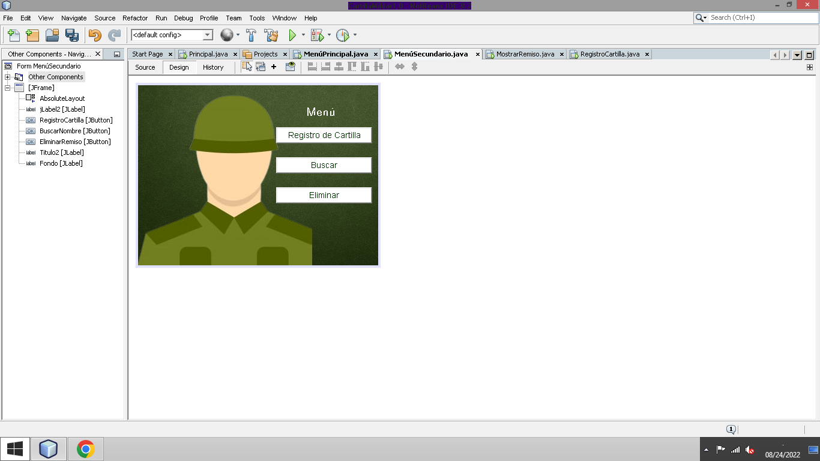

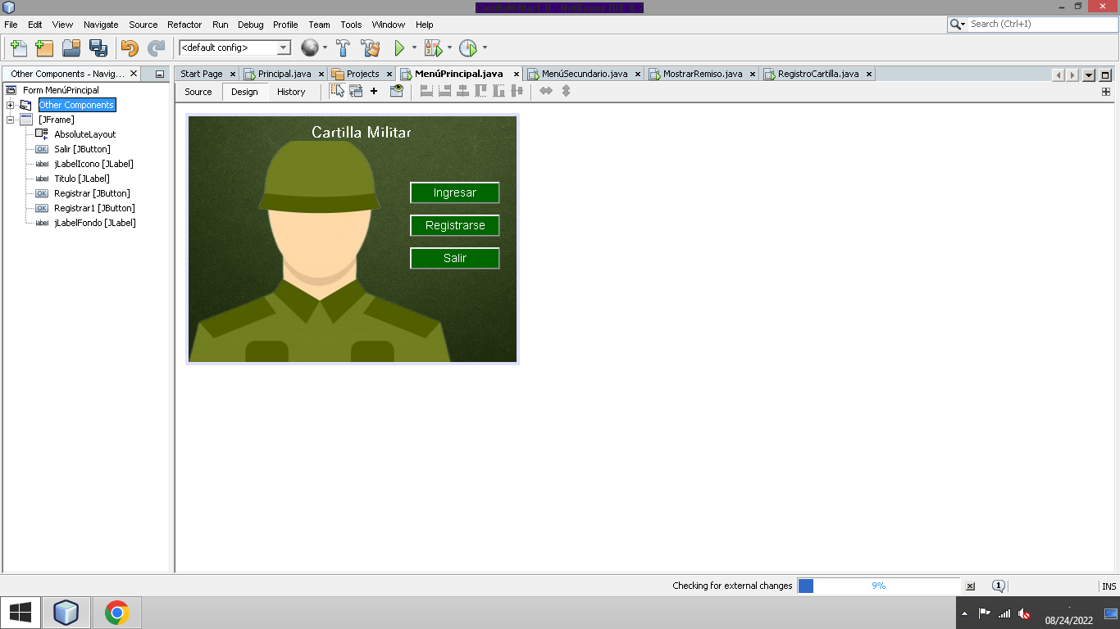

**Verde:** [**Lüscher**](https://www.psicologia-online.com/el-test-de-los-colores-de-luscher-4035.html) **define el verde "el color del centinela", es decir, el color de la firme perseverancia, de la vigilancia, de la estabilidad** (Francia., 2021)**.**

**Blanco: es el color con más luminosidad, es acromático y, de hecho, contiene todos los colores del espectro electromagnético y puede ofrecer numerosos matices** (BURGADA, 2022)**.**

## Tipografía

**La tipografía que se usa en todo el programa es Yu Gothic 14 Bold, a este estilo de tipografía se le denomina Sans Serif , imita la escritura a mano de los monjes. Teniendo en cuenta la psicología de la tipografía, estas fuentes transmiten elegancia, afecto y creatividad.**

**Sans Serif**

**También conocidas como etruscas, o de palo seco, aparecieron en Inglaterra en 1820 y 1830. Además de no poseer serifas, no existe apenas contraste entre sus trazos. Los vértices son rectos y dan la sensación de haber sido escritos por alguien que no ha usado una técnica manual como un pincel o lápiz.**

**Están asociadas a la tipografía comercial ya que son buenas para la impresión de etiquetas y embalajes.**

**Son perfectas para textos cortos pero muy grandes, carteles y titulares. Están especialmente indicadas para visualizaciones en pantallas, quedando legibles en tamaños pequeños (siempre que no sean demasiado largos) y limpias en los grandes.**

**Según la psicología de la tipografía transmiten modernidad, seguridad, alegría y en ciertas ocasiones neutralidad o minimalismo.**

**Algunas de las fuentes más conocidas de esta familia son: Arial, Bauhaus, Tahoma, Verdana o Helvética** (Flores, 2022)**.**

## Interfaz

|  |
| --- |
| Ingreso exclusivo a los usuarios |
| Programa intuitivo |
| Usuario y contraseña |
| Tabla administrativo |

|  |
| --- |
| Registro de usuarios |
| Usuario y contraseña |
| Programa intuitivo |
| Ingreso exclusivo a los usuarios |
| Tabla de administrativo |

|  |
| --- |
| Registro de usuarios |
| Usuario y contraseña |
| Programa intuitivo |
| Ingreso exclusivo a los usuarios |
| Tabla de datos |

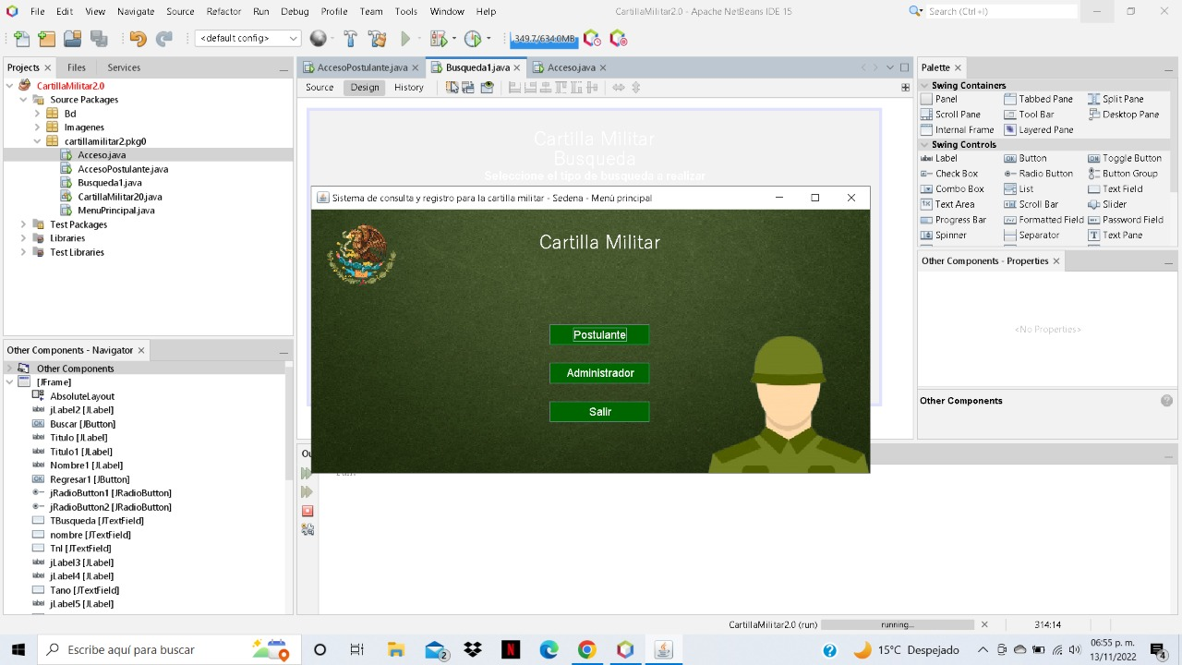

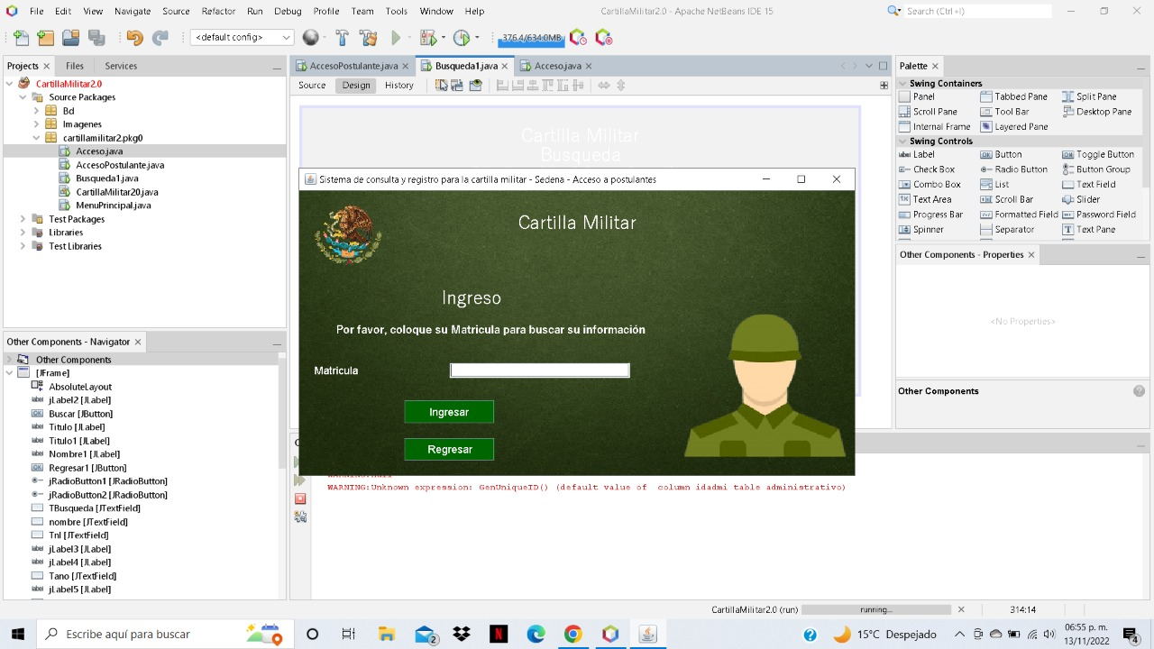

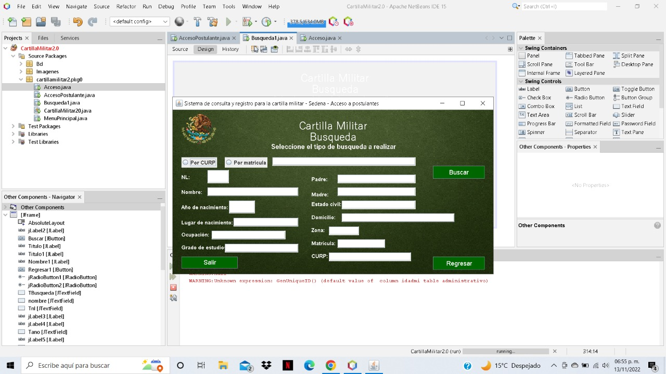

|  |
| --- |
| Registro de usuarios |
| Usuario y contraseña |
| Programa intuitivo |
| Ingreso exclusivo a los usuarios |
| Tabla de datos |

|  |
| --- |
| Registro de usuarios |
| Usuario y contraseña |
| Programa intuitivo |
| Ingreso exclusivo a los usuarios |
| Tabla de administrativo |

|  |
| --- |
| Registro de usuarios |
| Usuario y contraseña |
| Programa intuitivo |
| Ingreso exclusivo a los usuarios |
| Tabla de datos |

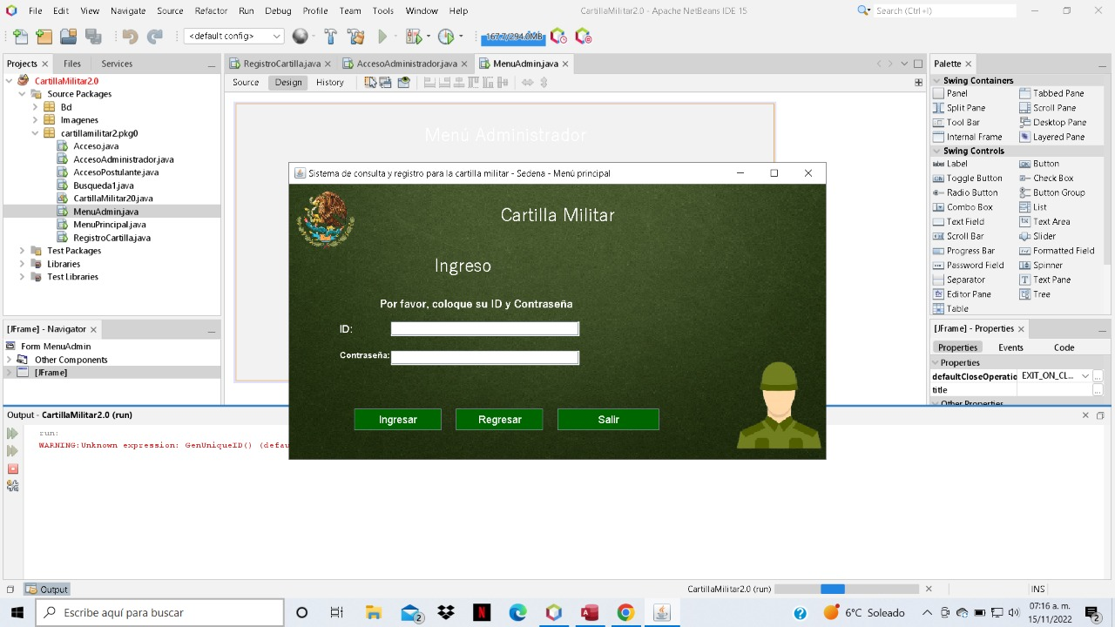

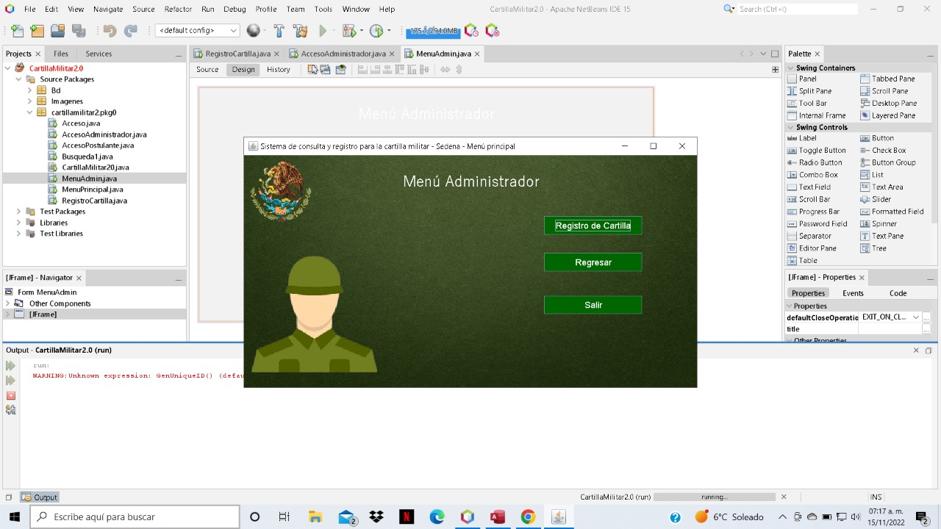

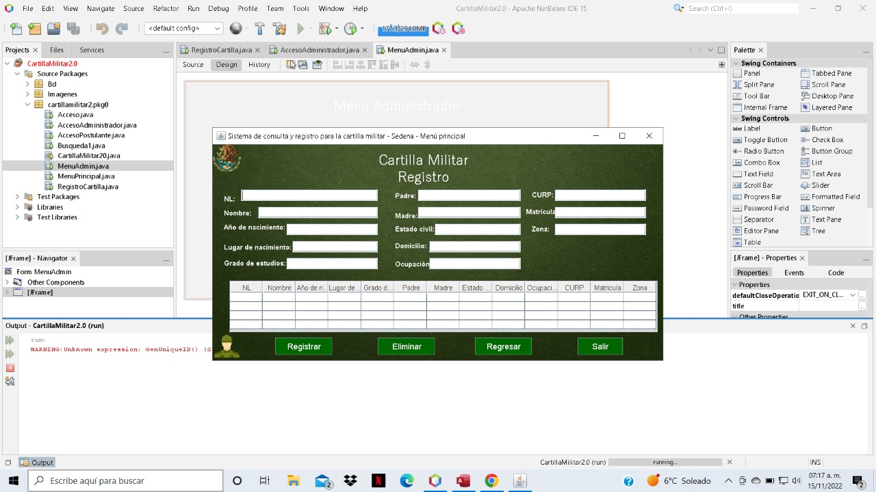

|  |
| --- |
| Registro de usuarios |
| Usuario y contraseña |
| Programa intuitivo |
| Ingreso exclusivo a los usuarios |
| Tabla de datos |

## Diseño de Base de Datos

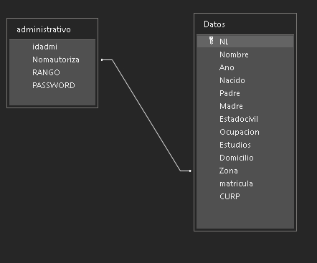

## Diccionario de Datos

|  |  |  |  |
| --- | --- | --- | --- |
| campo | tamaño | Tipo de dato | Descripción |
| Idadmi | 4 | Int | Identificador único del administrativo |
| Nomautoriza | 30 | Varchar | Nombre del administrativo |
| password | 15 | Password | Contraseña única para el administrativo |
| rango | 4 | int | Nivel de rango del administrativo |
| Nombre | 30 | Varchar | Nombre del aspirante |
| ano | 4 | Int | Fecha en la que nació |
| nacioen | 20 | Varchar | Lugar de nacimiento |
| padre | 30 | Varchar | Apellido paterno y materno |
| madre |  |  |  |
| Estadocivil | 20 | Varchar | Estado civil(soltero/casado/divorciado/viudo) |
| Ocupación | 20 | Varchar | A que dedica el aspirante |
| estudios | 20 | Varchar | Grado máximo de estudios del aspirante |
| domicilio | 40 | Varchar | Domicilio actual donde reside el aspirante |
| nl | 4 | Int | Identificador único del aspirante |
| Zona | 5 | Varchar | Zona a la que acudió |
| Matricula | 10 | Varchar | Matricula del aspirante |
| CURP | 20 | varchar | Clave única de registro de población |
| Tipo | 10 | Varchar | Tipo de cartilla que se entrega |

## Diagrama Entidad Relación

## Modelo Relacional Normalizado (1-1 1-* )

## Genera listado de Requerimientos, en donde sean cumplidos por la Base de Datos

|  |  |  |  |  |  |  |  |  |  |
| --- | --- | --- | --- | --- | --- | --- | --- | --- | --- |
| Usuario y Contraseña | | | | | | | | | |
| Nombre del proyecto: Cartilla militar | | | | | Fecha: 19/10/22 | | | | |
| Cargo: Capturista de datos | | | | | | | | | |
| Analista responsable: | | | | | Requerimiento Núm. 1 | | | | |
|  | | | | | | | | | |
| Prioridad (x) | Alta | x | Mediana | | |  | Baja |  | |
| Tipo de requerimiento | | Funcional | | x | No funcional | | | |  |
| Requerimiento: El sistema permite el ingreso con ayuda de un nombre de usuario y contraseña. | | | | | | | | | |
| Descripción: El sistema permite al usuario ingresar a la plataforma haciendo uso de un nombre de usuario y contraseña | | | | | | | | | |
| Observaciones y restricciones del funcionamiento: El usuario debe ser registrado previamente por el administrador. | | | | | | | | | |
|  | | | | | | | | | |

|  |  |  |  |  |  |  |  |  |  |
| --- | --- | --- | --- | --- | --- | --- | --- | --- | --- |
| Registro de datos | | | | | | | | | |
| Nombre del proyecto: Cartilla militar | | | | | Fecha: 19/10/22 | | | | |
| Cargo: Capturista de datos | | | | | | | | | |
| Analista responsable: | | | | | Requerimiento Núm. 2 | | | | |
|  | | | | | | | | | |
| Prioridad (x) | Alta | x | Mediana | | |  | Baja |  | |
| Tipo de requerimiento | | Funcional | | x | No funcional | | | |  |
| Requerimiento: El sistema permite al usuario el registro de los datos de los aspirantes a la cartilla militar, y los remisos | | | | | | | | | |
| Descripción: El sistema permitirá al usuario registrar los datos de cada aspirante y remiso. | | | | | | | | | |
| Observaciones y restricciones del funcionamiento: Los datos deberán ser capturados por el usuario encargado. Los datos deberán de ser legítimos de cada aspirante y/o remiso. | | | | | | | | | |
|  | | | | | | | | | |

|  |  |  |  |  |  |  |  |  |  |
| --- | --- | --- | --- | --- | --- | --- | --- | --- | --- |
| Búsqueda de los datos | | | | | | | | | |
| Nombre del proyecto: Cartilla militar | | | | | Fecha: 19/10/22 | | | | |
| Cargo: Capturista de datos | | | | | | | | | |
| Analista responsable: | | | | | Requerimiento Núm. 3 | | | | |
|  | | | | | | | | | |
| Prioridad (x) | Alta | x | Mediana | | |  | Baja |  | |
| Tipo de requerimiento | | Funcional | | x | No funcional | | | |  |
| Requerimiento: El sistema permite al usuario la búsqueda de los aspirantes y/o remisos registrados en la plataforma. | | | | | | | | | |
| Descripción: El sistema permitirá al usuario realizar la búsqueda de los aspirantes y/o remisos por medio de su apellido, municipio, o matricula. | | | | | | | | | |
| Observaciones y restricciones del funcionamiento: Para poder realizar la búsqueda el aspirante y/o remiso deberá estar registrado de manera previa en la plataforma. | | | | | | | | | |
|  | | | | | | | | | |

|  |  |  |  |  |  |  |  |  |  |
| --- | --- | --- | --- | --- | --- | --- | --- | --- | --- |
| Actualización de datos | | | | | | | | | |
| Nombre del proyecto: Cartilla militar | | | | | Fecha: 19/10/22 | | | | |
| Cargo: Capturista de datos | | | | | | | | | |
| Analista responsable: | | | | | Requerimiento Núm. 4 | | | | |
|  | | | | | | | | | |
| Prioridad (x) | Alta | x | Mediana | | |  | Baja |  | |
| Tipo de requerimiento | | Funcional | | x | No funcional | | | |  |
| Requerimiento: El sistema permite al usuario la actualización de los datos de los aspirantes y/o remisos registrados en la plataforma. | | | | | | | | | |
| Descripción: E sistema permitirá al usuario realizar la actualización de los datos de los aspirantes y/o remisos registrados en caso de ser completamente necesario. | | | | | | | | | |
| Observaciones y restricciones del funcionamiento: El aspirante y/o remiso debe estar previamente registrado, además de que este requerimiento se aplicará solamente si algún dato sea incorrecto y/o el aspirante o remiso sea dado de baja. | | | | | | | | | |
|  | | | | | | | | | |

|  |  |  |  |  |  |  |  |  |  |
| --- | --- | --- | --- | --- | --- | --- | --- | --- | --- |
| Programa Intuitivo | | | | | | | | | |
| Nombre del proyecto: Cartilla militar | | | | | Fecha: 19/10/22 | | | | |
| Cargo: Capturista de datos | | | | | | | | | |
| Analista responsable: | | | | | Requerimiento Núm. 5 | | | | |
|  | | | | | | | | | |
| Prioridad (x) | Alta | x | Mediana | | |  | Baja |  | |
| Tipo de requerimiento | | Funcional | | x | No funcional | | | |  |
| Requerimiento: El sistema deberá ser intuitivo en su uso para el usuario. | | | | | | | | | |
| Descripción: El sistema deberá ser intuitivo para el uso del usuario, contando con mensajes de ayuda. | | | | | | | | | |
| Observaciones y restricciones del funcionamiento: El usuario deberá tener el mínimo conocimiento en el uso de las Tics | | | | | | | | | |
|  | | | | | | | | | |

|  |  |  |  |  |  |  |  |  |  |
| --- | --- | --- | --- | --- | --- | --- | --- | --- | --- |
| Ingreso exclusivo a los usuarios | | | | | | | | | |
| Nombre del proyecto: Cartilla militar | | | | | Fecha: 19/10/22 | | | | |
| Cargo: Capturista de datos | | | | | | | | | |
| Analista responsable: | | | | | Requerimiento Núm. 6 | | | | |
|  | | | | | | | | | |
| Prioridad (x) | Alta | x | Mediana | | |  | Baja |  | |
| Tipo de requerimiento | | Funcional | | x | No funcional | | | |  |
| Requerimiento: El sistema permite el ingreso solamente a los usuarios dados de alta. | | | | | | | | | |
| Descripción: El sistema permitirá el ingreso a los usuarios, los cuales están dados de alta previamente por el administrador. | | | | | | | | | |
| Observaciones y restricciones del funcionamiento: Solo el administrador permitirá el ingreso a los usuarios que dé de alta previamente. | | | | | | | | | |
|  | | | | | | | | | |

|  |  |  |  |  |  |  |  |  |  |
| --- | --- | --- | --- | --- | --- | --- | --- | --- | --- |
| Muestra de datos | | | | | | | | | |
| Nombre del proyecto: Cartilla militar | | | | | Fecha: 19/10/22 | | | | |
| Cargo: Capturista de datos | | | | | | | | | |
| Analista responsable: | | | | | Requerimiento Núm. 7 | | | | |
|  | | | | | | | | | |
| Prioridad (x) | Alta | x | Mediana | | |  | Baja |  | |
| Tipo de requerimiento | | Funcional | | x | No funcional | | | |  |
| Requerimiento: El sistema deberá de mostrar por medio de tablas a los aspirantes y remisos, de manera separada. | | | | | | | | | |
| Descripción: El sistema deberá de mostrar una tabla exclusiva de remisos y otra de aspirantes. | | | | | | | | | |
| Observaciones y restricciones del funcionamiento: Tanto los remisos como los aspirantes estarán ordenados de manera alfabética. | | | | | | | | | |
|  | | | | | | | | | |

|  |  |  |  |  |  |  |  |  |  |
| --- | --- | --- | --- | --- | --- | --- | --- | --- | --- |
| Proporciona el color a su bola | | | | | | | | | |
| Nombre del proyecto: Cartilla militar | | | | | Fecha: 19/10/22 | | | | |
| Cargo: Capturista de datos | | | | | | | | | |
| Analista responsable: | | | | | Requerimiento Núm. 8 | | | | |
|  | | | | | | | | | |
| Prioridad (x) | Alta |  | Mediana | | | x | Baja |  | |
| Tipo de requerimiento | | Funcional | | x | No funcional | | | |  |
| Requerimiento: El sistema permite al usuario el situar a los aspirantes el color de su bola (blanca o negra). | | | | | | | | | |
| Descripción: El sistema deberá permitir al usuario colocar el tipo de bola correspondiente a los aspirantes. | | | | | | | | | |
| Observaciones y restricciones del funcionamiento: En el caso de los remisos, se eles colocara automáticamente la bola blanca. | | | | | | | | | |
|  | | | | | | | | | |

|  |  |  |  |  |  |  |  |  |  |
| --- | --- | --- | --- | --- | --- | --- | --- | --- | --- |
| Error de captura de datos | | | | | | | | | |
| Nombre del proyecto: Cartilla militar | | | | | Fecha: 19/10/22 | | | | |
| Cargo: Capturista de datos | | | | | | | | | |
| Analista responsable: | | | | | Requerimiento Núm. 9 | | | | |
|  | | | | | | | | | |
| Prioridad (x) | Alta |  | Mediana | | | x | Baja |  | |
| Tipo de requerimiento | | Funcional | | x | No funcional | | | |  |
| Requerimiento: El sistema deberá de notificar al usuario los errores en el momento de la captura de los datos en la plataforma (nombre de usuario, contraseña, nombre del aspirante, cantidad de dígitos en el curp, etc.) | | | | | | | | | |
| Descripción: El sistema notificara con un mensaje de error en caso de que se realice un desacierto en la captura de datos, por parte del usuario | | | | | | | | | |
| Observaciones y restricciones del funcionamiento: Los mensajes de error se mostrarán al usuario al momento de que se cometa alguna equivocación. | | | | | | | | | |
|  | | | | | | | | | |

|  |  |  |  |  |  |  |  |  |  |
| --- | --- | --- | --- | --- | --- | --- | --- | --- | --- |
| Registro de usuarios | | | | | | | | | |
| Nombre del proyecto: Cartilla militar | | | | | Fecha: 19/10/22 | | | | |
| Cargo: Administrador | | | | | | | | | |
| Analista responsable: | | | | | Requerimiento Núm. 10 | | | | |
|  | | | | | | | | | |
| Prioridad (x) | Alta | x | Mediana | | |  | Baja |  | |
| Tipo de requerimiento | | Funcional | | x | No funcional | | | |  |
| Requerimiento: El sistema permite al administrador la actualización y registro de los datos de los usuarios encargados de la captura de datos de los aspirantes y/o remisos. | | | | | | | | | |
| Descripción: El sistema solo le permitirá la actualización de los datos de los usuarios al administrador; y en caso de deceso por parte de algún usuario dado de alta, el sistema permitirá al administrador anular los datos de este. | | | | | | | | | |
| Observaciones y restricciones del funcionamiento: Solo en caso de deceso por parte de algún usuario este será anulado por parte del administrador. | | | | | | | | | |
|  | | | | | | | | | |

# Diseño UML

## Diagrama de Caso de uso

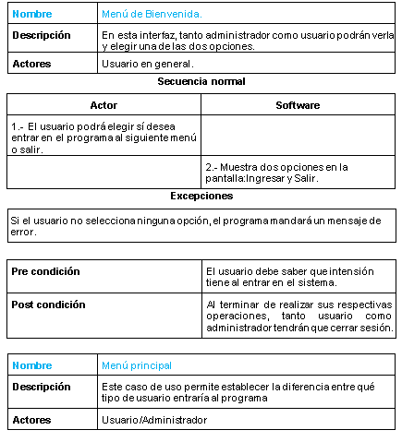

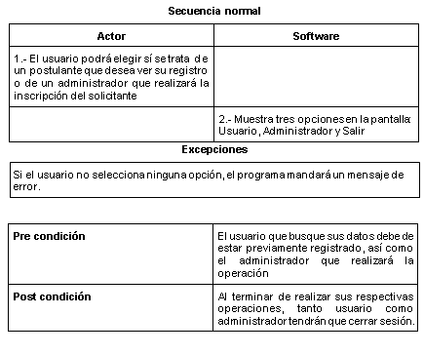

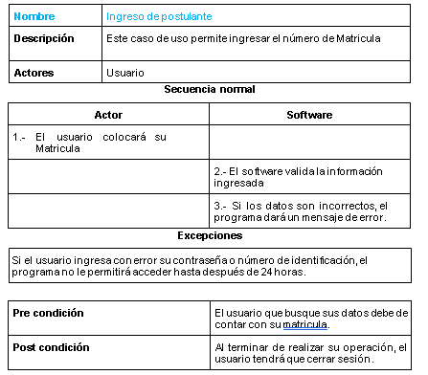

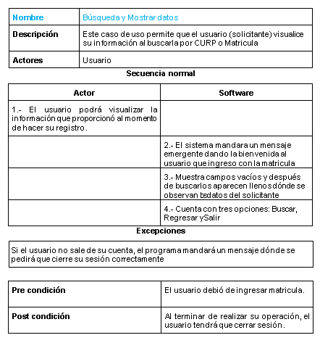

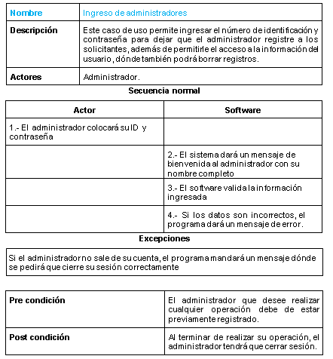

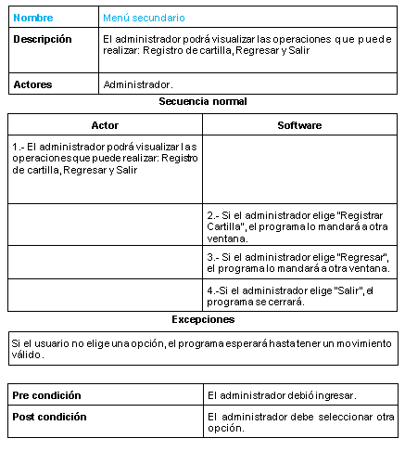

## Diagrama de Clases

## 

## Diagrama de Objetos

## Diagrama de Actividades

## 

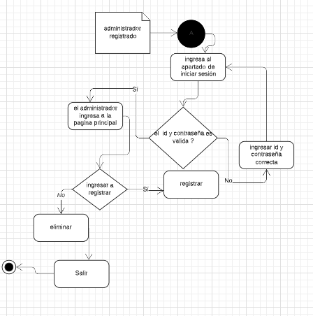

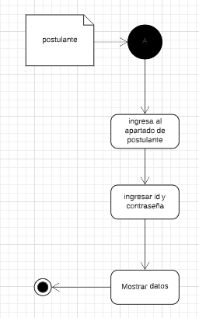

## Diagrama de Paquetes

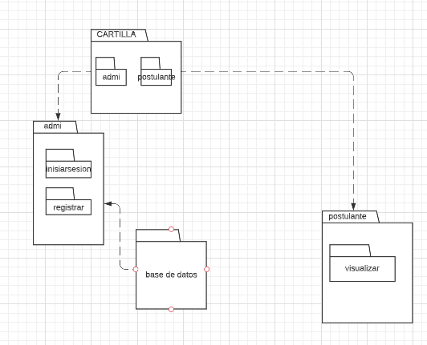

## Diagrama de Componentes

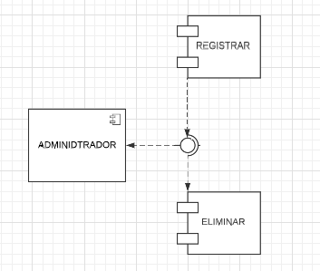

## Diagrama de Despliegue

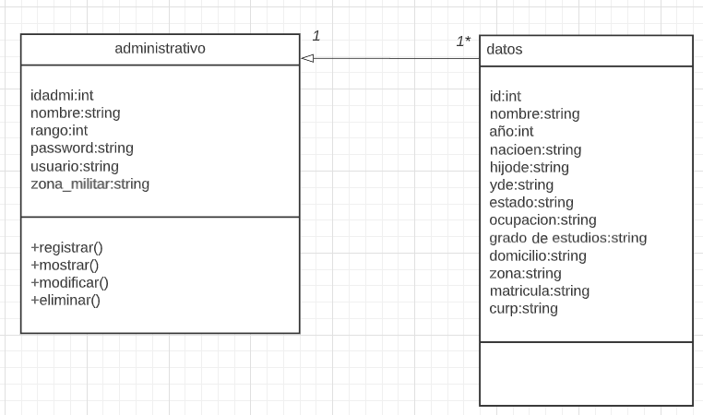

## Diagrama de Secuencia

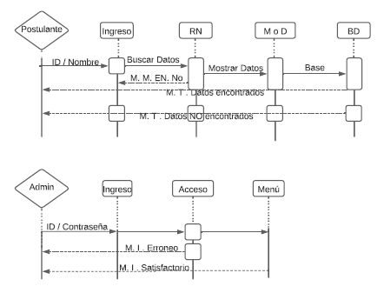

## 

## Diagrama de Comunicación

## 

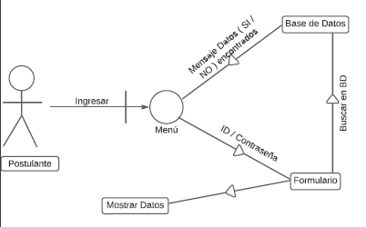

## Diagrama de Tiempos

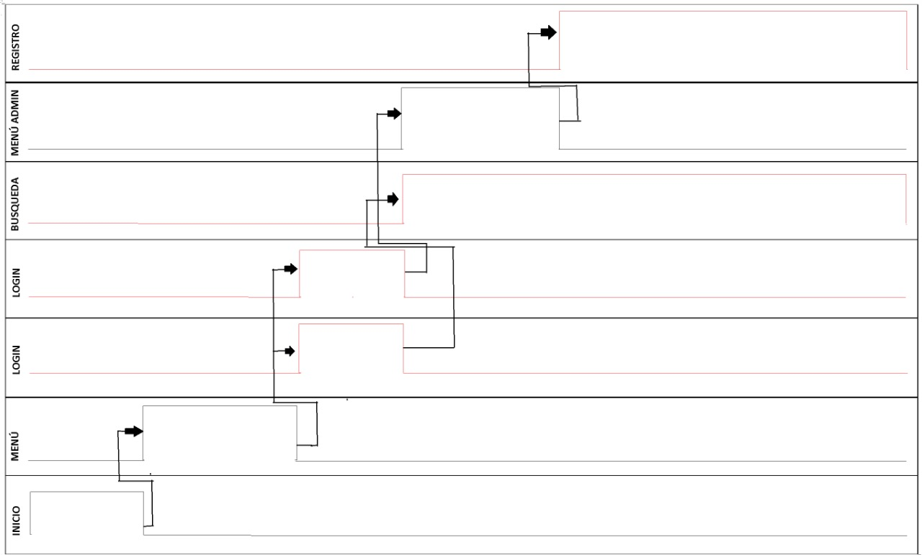

# **CONCLUSIONES**

Gonzalo Cortez García

Crear y desarrollar softwares es vital para poder ayudar a que el mudo avance, ya que el crear nuevos productos, la sociedad presenta progresos y automatizaciones que agilizan los procesos existentes.

Por ello, en este proyecto pudimos darnos cuenta que el desarrollo de este tipo de productos tecnológicos no solo se enfoca en la creación del código que cubrirá una necesidad humana, sino también abarca documentación (desde una justificación del porque la vamos a crear, hasta diagramas), esta podría parecer que no es de vital importancia, pero no es así, ya que al tener documentado un proyecto, podemos encontrar tanto fallas, mejoras y aciertos que tiene nuestro producto, haciendo así también más sencillo nuestro trabajo por si queremos hacer nuevas versiones en el futuro.

Anayansi Daniela Garduño Villa

El desarrollo y creación de un software, sea cual sea su propósito, es uno de los pilares de la informática y la programación, ya que se pueden pasar innumerables horas desarrollando para el correcto uso y funcionamiento de aplicaciones, etc.

Debido al desarrollo de esta nueva tecnología han aparecido nuevas soluciones, nuevos tipos de proyectos, nuevos lenguajes y muchas herramientas que intentan facilitar el trabajo de los desarrolladores. También podemos encontrar nuevos tipos de sistemas de desarrollo y métodos que tratan de satisfacer las necesidades específicas de la organización y sus operaciones.

Por ello, es importante conocer bien estos productos. para que podamos abordar los desarrollos de software sea para aplicaciones grandes o complejas.

Karen Shanet González Aguilar

El proyecto fue generado  con el objetivo de reducir el error humano en la captura de datos, en base a lo que se fue desarrollando se logró cubrir ciertos requerimientos, los principales objetivos es que sea de manera fácil e intuitiva su uso,  es importante conocer qué empresas o tecnologías ya implementan esta función que permita un error humano  mínimo , la mejora de este tipo de productos es continua. las interfaces fueron diseñadas para facilitar  su uso y  tener más eficiencia en el momento de su manejo

Emanuel Arzate Hernandez

Aprendimos mucho de este trabajo, aunque no tuvimos la oportunidad de construir muchas más bases para el mejor entendimiento de sus partes, pero nos enfrentamos a un problema que necesita ser resuelto en el desarrollo y producción de software, aunque uno de los pilares de la informática y  diseño es el tiempo ya que pasamos muchas horas tras la pantalla para poder dedicar la correcta aplicación y procesamiento.

El desarrollo de esta nueva tecnología ha dado lugar a nuevas soluciones, nuevos tipos de aplicaciones, nuevos lenguajes y muchas herramientas que facilitan el trabajo de los desarrolladores.